**江苏省仪征中学2022—2023学年度第一学期高一地理学科提升性练习**

研制人：闫玉莹 审核人：王维中

班级：________姓名：________学号：________时间：_______作业时长：40分钟

**一、单选题**

1.下列天体类型与其视觉特征对应不正确的是（ ）

A．行星——星光闪烁 B．流星体——一闪即逝

C．星云——轮廓模糊 D．彗星——拖着长尾

冥王星绕日公转轨道位于海王星公转轨道之外，距太阳约59亿千米，是一颗矮行星，科学家根据冥王星探测器传回的照片及数据分析认为，冥王星地表之下可能存在沙冰状海洋。阅读材料完成下面小题。

2．冥王星不属于（ ）

A．总星系 B．银河系 C．太阳系 D．地月系

3．“冥王星表面温度大约是-238℃到-228℃，远低于地球表面温度，这主要是因为（ ）

A．冥王星自身不能发光 B．冥王星距离太阳较远

C．冥王星不存在大气层 D．冥王星质量、体积大

宇宙是一个有序的，有一定层次和结构的物质世界。据此回答下题。

4.下列属于天体的是（ ）

①2013年与地球擦肩而过的彗星“艾森”②2014年9月8日中秋节时的月亮③坠落的陨石

④装在卫星发射中心运载火箭上的遥感卫星

A. ①③ B. ①②C. ②④ D. ③④

5.下列概念中，具有从属关系，且从大到小依次排列的是（ ）

A.太阳系----木星---海王星 B.宇宙---太阳系---银河系

C.太阳系----地月系---月球 D.太阳---地球---哈雷彗星

读太阳外部结构示意图，完成下面小题。

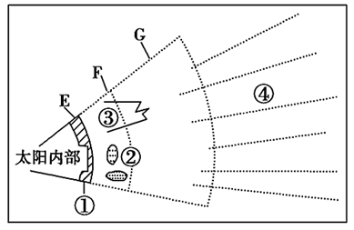

6．图中太阳的外部大气层E、F、G分别代表（ ）

A．色球层、光球层、日冕层 B．光球层、色球层、日冕层

C．日冕层、光球层、色球层 D．光球层、日冕层、色球层

7．关于太阳活动的叙述，正确的是（ ）

①太阳黑子和耀斑都出现在色球层上②太阳活动峰年的平均周期大约是11年③太阳活动增强与否，对地球无大的影响④耀斑爆发时间短，释放的能量巨大

A．①② B．①③ C．②④ D．③④

8．太阳活动的主要标志是（ ）

A．黑子和耀斑 B．黑子和极光 C．耀斑和极光 D．耀斑和磁暴

9．黑子、耀斑、太阳风分别发生在太阳 （ ）

A．光球层、色球层、日冕层 B．光球层、日冕层、色球层

C．日冕层、色球层、光球层 D．色球层、光球层、日冕层

太阳辐射为我们生活和生产提供能量，不同地区地表接受的大阳辐射能不同。下图为北半球大气上界太阳辐射的分布示意图。据此完成下面小题。

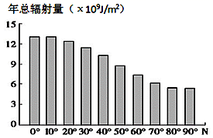

10．太阳辐射能量来自于（ ）

A．太阳内部的核聚变 B．太阳内部的核裂变

C．太阳表层的核聚变 D．太阳表层的核裂变

11．地球上的生物量与太阳辐射密切相关，下列地区中，生物量最大的是（ ）

A．中国东部沿海地区 B．俄罗斯亚寒带针叶林地区

C．巴西热带雨林地区 D．南极大陆冰干覆盖的地区

12．电影《流浪地球》讲述了在不久的将来，太阳即将毁灭。面对绝境，人类开启“流浪地球”计划。太阳与人类生产生活密不可分，与太阳辐射和太阳活动无关的是（ ）

A．极光现象 B．磁暴现象 C．地热资源 D．水能资源

下图为太阳辐射量随纬度分布示意图。可能总辐射量是考虑了受大气减弱之后到达地面的太阳辐射；有效总辐射量是考虑了大气和云的减弱之后到达地面的太阳辐射。完成下列各题。

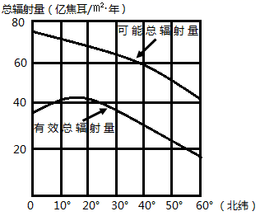

13．影响可能总辐射量分布的主要因素是（ ）

A．大气云量 B．大气厚度 C．纬度 D．大气密度

14．下列纬度带，云量最多的是（ ）

A．赤道 B．北纬20° C．北纬40° D．北纬60°

**二、综合题**

15.读太阳系示意图和地球、火星比较表格，完成下列问题。

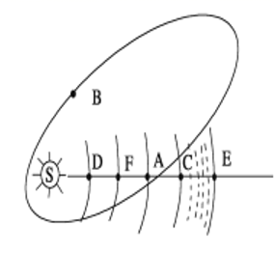

|  |  |  |  |  |  |  |  |
| --- | --- | --- | --- | --- | --- | --- | --- |
|  | 与太阳的距离 | 大气成分 | 自转周期 | 质量 | 体积 | 表面平均温度 | 赤道面与轨道面之间的交角 |
| 地球 | 1 | N2，O2 | 23时56分4秒 | 1 | 1 | 15℃ | 23°26′ |
| 火星 | 1.52 | CO2 | 24时37分 | 0.11 | 0.15 | -23°C | 23°59′ |

（1）在A、B、C、D、E、F中，地球是____，地球表面存在液态水，主要得益于适宜的____。

（2）A、C、D、E四颗行星中能满足：有安全的宇宙环境和稳定的光照条件的是____。

A．一颗 B．两颗 C．三颗 D．四颗

（3）人类之所以不断地对火星进行探索是因为火星与地球有一些相似性，从表中可以看出相似性有哪些？

（4）根据表格简要回答：火星不适于人类生存的原因有哪些？